Informatīvais ziņojums „Par faktiski veikto valsts
sociālās apdrošināšanas obligāto iemaksu pensiju apdrošināšanai
ietekmi uz personu sociālo nodrošinājumu”

Labklājības ministrija sadarbībā ar Valsts ieņēmumu dienestu (turpmāk – VID) un Valsts sociālās apdrošināšanas aģentūru (turpmāk – VSAA) ir izstrādājusi trīspadsmito ziņojumu „Par faktiski veikto valsts sociālās apdrošināšanas obligāto iemaksu pensiju apdrošināšanai ietekmi uz personu sociālo nodrošinājumu” (turpmāk – ziņojums). Ziņojums izstrādāts, pamatojoties uz likuma „Par valsts sociālo apdrošināšanu” (turpmāk – likums) pārejas noteikumu 49. punktu.

Ievads

Kopš 1996. gada 1. janvāra valstī ir ieviesta individualizētā valsts sociālās apdrošināšanas iemaksu uzskaite. No 1998. gada 1. janvāra, kad stājās spēkā likums, sociālās apdrošināšanas pakalpojumi personām tika piešķirti, ja darba devējs bija izpildījis savu pienākumu un faktiski veicis valsts sociālās apdrošināšanas obligātās iemaksas (turpmāk – obligātās iemaksas) valsts sociālās apdrošināšanas speciālajā budžetā (turpmāk – speciālais budžets) (arī līdz 1997. gada 31. decembrim spēkā esošais likums „Par sociālo nodokli” paredzēja pakalpojumu piešķiršanu atbilstoši faktiskajiem maksājumiem).
No 2001. gada 14. marta atbilstoši Satversmes tiesas spriedumam lietā Nr. 2000-08–0109 persona ir sociāli apdrošināta, sākot ar dienu, kad tā ieguvusi darba ņēmēja statusu, neatkarīgi no tā, vai faktiski ir veiktas obligātās iemaksas (likuma 5. panta ceturtā daļa un pārejas noteikumu 1.punkts (likuma redakcija, kas bija spēkā līdz 2010. gada 31. decembrim)). Tas nozīmē, ka sociālās apdrošināšanas pakalpojumi personām tiek piešķirti, ņemot vērā sociāli apdrošinātās personas apdrošināšanas kontā reģistrēto informāciju par personas darba ienākumiem, bet VID uzdevums ir piedzīt obligātās iemaksas (darba devējam par laikā nenomaksātajām nodokļu summām aprēķinot nokavējuma naudu). Satversmes tiesa atzina apstrīdēto likuma normu par spēkā neesošu nevis no minētās tiesību normas spēkā stāšanās dienas, bet gan no sprieduma publicēšanas dienas, t.i., tikai no 2001. gada 14. marta.
Tomēr, lai uzlabotu to darba ņēmēju sociālo aizsardzību, par kuriem darba devējs no 1991. gada 1. janvāra līdz Satversmes tiesas sprieduma spēkā stāšanās dienai nav veicis obligātās iemaksas, 2005. gada 17. martā tika pieņemti grozījumi likumā, kas stājās spēkā 2005. gada 1. aprīlī. Saskaņā ar šiem grozījumiem no 1991. gada 1. janvāra līdz 2001. gada 13. martam (ieskaitot) persona ir sociāli apdrošināta, sākot ar dienu, kad tā ieguvusi darba ņēmēja statusu vai iesaukta obligātajā aktīvajā militārajā dienestā, neatkarīgi no tā, vai faktiski ir veiktas obligātās iemaksas.
Bez tam, personām, kurām laikā no 1996. gada 1. janvāra līdz 2001. gada 13. martam (ieskaitot) tika atteikta bezdarbnieka pabalsta piešķiršana sakarā ar to, ka darba devējs nebija veicis obligātās iemaksas, ar 2009. gada 1. janvāri pensiju apdrošināšanai tiek ieskaitīts arī laika periods līdz deviņiem mēnešiem, kurā personai netika izmaksāts bezdarbnieka pabalsts un kurā tā nav bijusi sociāli apdrošinātas personas statusā (likuma 2008. gada 19. jūnija grozījumi).
Ņemot vērā iepriekš minēto, 2005. gada 17. martā un 2008. gada 19. jūnijā pieņemtie grozījumi likumā par apdrošināšanas stāža ieskaitīšanu par periodiem līdz 2001. gada 13. martam ir ievērojami uzlabojuši personu sociālo nodrošinājumu.
Tā kā pensiju sistēmas 2. līmenī līdzekļu pārvaldītājiem tiek pārskaitīta reāla nauda, tad gadījumā, ja darba devējs faktiski nav veicis obligātās iemaksas, pensiju 2. līmenī tiek reģistrētas un nodotas līdzekļu pārvaldītājiem ieguldīšanai reālas naudas summas uz citu obligāto iemaksu maksātāju rēķina.
Turklāt saskaņā ar likuma 23. panta ceturto daļu personai ir tiesības saņemt no VSAA informāciju par savu sociāli apdrošinātās personas statusu, t.i., uzzināt, vai darba devējs viņu ir reģistrējis VID kā sociāli apdrošinātu personu, un kādu informāciju darba devējs ik mēnesi iesniedz VID par darba ņēmēja darba ienākumiem.
Savukārt no 2011. gada VSAA ir ieviesusi arī elektronisko pakalpojumu, un persona var attālināti pieprasīt un saņemt informāciju no VSAA informācijas sistēmas par darba devēja veiktajām obligātajām iemaksām. Portālā www.latvija.lv ir pieejama informācija par obligātajām iemaksām un apdrošināšanas periodiem, ko persona var saņemt tiešsaistē. Izmantojot šo pakalpojumu, persona var uzzināt gan par ienākumiem, no kuriem tika veiktas obligātās iemaksas, gan obligāto iemaksu likmi un apmēru.
Ar Ministru kabineta 2010. gada 17. novembra rīkojumu Nr.674 tika atbalstīta Koncepcija par sociālās apdrošināšanas sistēmas stabilitāti ilgtermiņā (Ministru kabineta 2010. gada 13. novembra sēde, protokols Nr.62 1.§.). Atbilstoši iepriekš minētajai koncepcijai tika paredzēts ar 2011. gadu pāriet uz pensiju kapitāla uzskaiti un uzkrāšanu, vadoties pēc faktiski veiktajām obligātajām iemaksām gan pensiju sistēmas 1., gan 2. līmenī.
2010. gada 20. decembrī Saeimā tika pieņemts likums „Grozījumi likumā „Par valsts sociālo apdrošināšanu””, kas tostarp izteica likuma 5. panta ceturto daļu jaunā redakcijā un papildināja likuma 21. pantu ar 2.¹ daļu un pārejas noteikumus ar 49. punktu. Iepriekš minētie grozījumi ir spēkā no 2011. gada 1. janvāra un tie nosaka, ka:
- persona ir sociāli apdrošināta darba negadījumu apdrošināšanai, apdrošināšanai pret bezdarbu, invaliditātes apdrošināšanai, maternitātes un slimības apdrošināšanai un vecāku apdrošināšanai un tai (par to) ir jāveic obligātās iemaksas, sākot ar dienu, kad šī persona ir ieguvusi šā panta pirmajā daļā minēto statusu, izņemot pašnodarbinātā statusu. Persona ir sociāli apdrošināta pensiju apdrošināšanai, ja faktiski ir veiktas obligātās iemaksas (likuma 5. panta ceturtā daļa);
- ja darba devējs nav veicis šajā likumā noteiktās obligātās iemaksas, persona, par kuru darba devējam tās bija jāveic un kura ir sasniegusi vecumu, kas dod tiesības saņemt valsts vecuma pensiju, var veikt obligātās iemaksas pensiju apdrošināšanai. Ministru kabinets reglamentē noteikumus, termiņus un kārtību, kādā persona veic obligātās iemaksas pensiju apdrošināšanai (likuma 21. panta 2.¹ daļa);
- Ministru kabinets izvērtē šā likuma 5. panta ceturtajā daļā noteikto faktiski veikto obligāto iemaksu pensiju apdrošināšanai ietekmi uz personu sociālo nodrošinājumu un līdz 2021.gada 1. oktobrim iesniedz Saeimai ziņojumu par to (likuma pārejas noteikumu 49. punkts 2010. gada 20. decembra redakcijā ar grozījumiem, kas izdarīti ar 2018. gada 25.oktobra likumu, kas stājas spēkā 2018. gada 28.novembri).
Iepriekš minēto normu ieviešana bija nepieciešama, ņemot vērā faktiski izveidojušos situāciju speciālajā budžetā un valsts iespējas nodrošināt personu tiesības uz sociālo nodrošinājumu. Tās veicina sociālās apdrošināšanas sistēmas darbību ilgtermiņā, lai garantētu pilnvērtīgu valsts sociālās apdrošināšanas pakalpojumu sniegšanu personām. Arī Satversmes tiesa jau iepriekš par leģitīmu ir atzinusi mērķi sabalansēt valsts pensiju speciālā budžeta ieņēmumu un izdevumu daļas, ievērojot speciālā budžeta pamatprincipu – pašfinansēšanos.
Ministru prezidenta 2011. gada 3. janvāra rezolūcija Nr. 12/2010-JUR- 576 uzdeva Labklājības ministrijai:
1) līdz 2011. gada 1. februārim sagatavot un iesniegt Ministru kabinetā likuma (2010. gada 20. decembra likuma „Grozījumi likumā „Par valsts sociālo apdrošināšanu”” redakcijā) 21. panta 2.¹ daļā minēto noteikumu projektu, nodrošinot Ministru kabinetam dotā uzdevuma izpildi.
Iepriekš minētais uzdevums ir izpildīts un 2011. gada 25. maijā stājās spēkā Ministru kabineta 2011. gada 17. maija noteikumi Nr.384 „Kārtība, kādā persona veic valsts sociālās apdrošināšanas iemaksas pensiju apdrošināšanai” (turpmāk – noteikumi Nr.384). Noteikumi Nr.384 nosaka nosacījumus, termiņus un kārtību, kādā persona, kura ir sasniegusi vecumu, kas dod tiesības saņemt valsts vecuma pensiju, brīvprātīgi veic obligātās iemaksas pensiju apdrošināšanai, ja darba devējs par laikposmu no 2011. gada 1. janvāra par šo personu nav veicis likumā noteiktās obligātās iemaksas, kuras darba devējam bija jāveic;
2) līdz 2011. gada 1. septembrim sagatavot un iesniegt Ministru kabinetā likuma (2010. gada 20. decembra likuma „Grozījumi likumā „Par valsts sociālo apdrošināšanu”” redakcijā) pārejas noteikumu 49. punktā minētā ziņojuma projektu, nodrošinot Ministru kabinetam dotā uzdevuma izpildi.
2011. gada 19. oktobrī Ministru kabinets pieņēma zināšanai pirmo ziņojumu un uzdeva Valsts kancelejai to nosūtīt Saeimai (Ministru kabineta 2011. gada 19. oktobra sēdes protokols Nr.60 35.§). Periodā no 2012. – 2015.gadam ziņojums Ministru kabinetā tika iesniegts divas reizes gadā. Periodā no 2016. – 2018.gadam ziņojums Ministru kabinetā tika iesniegts ik gadu. Savukārt 2018. gada 25.oktobrī Saeima pieņēma likumu „Grozījumi likumā „Par valsts sociālo apdrošināšanu””, kas paredz, ka ziņojums tiek iesniegts 2021.gadā un turpmāk ik pēc trim gadiem līdz 1. oktobrim (likuma pārejas noteikumu 49. punkts).
Šajā 2021.gada ziņojumā iekļauta:
- VID informācija par nokavēto nodokļu maksājumu piedziņu 2021. gada pirmajā pusgadā;
- VSAA informācija par faktiski veiktajām obligātajām iemaksām laika periodā no 2011. gada janvāra līdz 2021. gada martam (informācija par visiem periodiem aktualizēta 2021. gada jūlijā).

I. Nokavēto obligāto iemaksu piedziņa

Saskaņā ar likuma „Par nodokļiem un nodevām” 8. panta 9. punktu obligātās iemaksas ir viens no valsts nodokļu veidiem, ko nosaka likums. Tādējādi attiecībā uz obligātajām iemaksām VID veic visus nodokļu administrēšanas uzdevumus atbilstoši likumā „Par Valsts ieņēmumu dienestu” un likumā „Par nodokļiem un nodevām” noteiktajam.
Likuma 23. panta pirmā daļa nosaka darba devēja pienākumu reizi mēnesī līdz obligāto iemaksu veikšanai noteiktajam termiņam iesniegt VID ziņojumu par obligāto iemaksu objektu un obligātajām iemaksām no darba ņēmēju darba ienākumiem pārskata mēnesī Ministru kabineta noteiktajā kārtībā, savukārt likuma 21. panta pirmā daļa nosaka darba devēja pienākumu iemaksāt speciālā budžeta kontā obligātās iemaksas par katru darba ņēmēju reizi mēnesī termiņos, kādi norādīti VID izsniegtajā paziņojumā.
VID veiktā nodokļu maksājumu uzskaite nodrošina kontroli, vai nodokļu maksājumi, tai skaitā obligātās iemaksas, tiek iemaksāti noteiktajā termiņā un apmērā, un attiecīgi gadījumos, kad obligāto iemaksu maksājumi nav veikti noteiktajā termiņā un pilnā apmērā, VID nodokļu parādu piedziņas struktūrvienību amatpersonas uzsāk parāda atgūšanas jeb piedziņas procesu.
Piedziņas procesa regulējums ir noteikts ārējos tiesību aktos, kā arī VID izstrādā iekšējos dokumentus, ņemot vērā valstī notiekošos tiesiskos un ekonomiskos procesus, analizējot piedziņas darba rezultātus un lai izpildītu Ministru kabineta 2012.gada 20.marta sēdes protokola Nr.16 36.§ 3.punktā doto uzdevumu. Lai efektīvi organizētu VID struktūrvienību darbu nodokļu administrēšanas jomā, nodokļu parādu piedziņas procesa ietvaros arī 2018.gadā ir paredzēts prioritārs darbs ar jaunajiem parādniekiem/parādiem.
Saskaņā ar likuma “Par nodokļiem un nodevām” 26.panta pirmo daļu nodokļu maksājumus atbilstoši nodokļu deklarācijai, avansa maksājumu aprēķinam, kā arī citiem dokumentiem par maksājumiem budžetā vai pēc nodokļu administrācijas kontroles (pārbaudes, revīzijas) aprēķinātos nodokļu maksājumus (arī soda naudu), kuri nav samaksāti nodokļu likumos vai citos normatīvajos aktos noteiktajā termiņā, un ar tiem saistīto nokavējuma naudu, kā arī izdevumus par nokavēto nodokļu maksājumu piedziņu bezstrīda kārtībā nodokļu administrācija piedzen bezstrīda kārtībā, pamatojoties uz lēmumu par nokavēto nodokļu maksājumu piedziņu.
Ievērojot, ka 2011. gada 1. janvārī stājās spēkā grozījumi likumā (ka pašnodarbinātie un darba ņēmēji ir sociāli apdrošināti pensiju apdrošināšanai, ja faktiski ir veiktas obligātās iemaksas), VID struktūrvienības, kuru uzdevumos ietilpst iemaksu iekasēšana, tika informētas par:
- minēto grozījumu būtisko ietekmi uz personas sociālās apdrošināšanas sistēmas pakalpojumu saņemšanu;
- nepieciešamību uzlabot obligāto iemaksu iekasēšanu;
- pastiprinātu izvērtēšanu iesniegumiem, kuros lūgts obligāto iemaksu sadalīt termiņos vai atlikt uz laiku līdz vienam gadam;
- savlaicīgu apstiprinātās nodokļu pārmaksas novirzīšanu obligāto iemaksu parādu segšanai;
- obligāto iemaksu parādu iekasēšanas efektivitātes paaugstināšanu, nosakot to par vienu no galvenajām prioritātēm piedziņas darbā.
Ievērojot iepriekš minēto, uzsākot iemaksu parāda piedziņu, pēc obligāto iemaksu parādnieku identificēšanas, VID amatpersona, ņemot vērā dažādus faktorus (piemēram, nodokļu maksātāja maksājumu vēsturi), izvērtē:
- vai nokavēto obligāto iemaksu piedziņa, pieņemot lēmumu par nokavēto nodokļu maksājumu piedziņu, ir uzsākama nekavējoties;
- vai arī obligāto iemaksu parādnieks pirms minētā lēmuma pieņemšanas ir informējams (mutiski sazinoties vai nosūtot rakstveida brīdinājumu) par izveidojušos parādu, dodot laiku labprātīgai obligāto iemaksu parāda nomaksai, kā arī informējot nodokļu maksātāju par tiesībām, pamatojoties uz likuma „Par nodokļiem un nodevām” 24. panta pirmo daļu, iesniegt motivētu rakstveida iesniegumu nodokļu samaksas termiņa pagarināšanai, sadalīšanai vai atlikšanai vai, pamatojoties uz likuma “Par nodokļiem un nodevām” 26.panta vienpadsmito daļu lūgt VID pieņemt lēmumu par nokavēto nodokļu maksājumu labprātīgu izpildi.
Tāpat atbilstoši likuma „Par nodokļiem un nodevām” 26. panta otrajai daļai VID amatpersona pārbauda, vai attiecīgajam obligāto iemaksu parādniekam ir izveidojušās pārmaksas citos nodokļu veidos, un novirza tās obligāto iemaksu parāda segšanai.
Saskaņā ar Nodokļu maksātājiem nokavējuma naudas un soda naudas dzēšanai paredzētā atbalsta likumu tiek īstenots vienu reizi veicams pasākums, lai nodokļu maksātājiem atvieglotu radušos nodokļu parāda slogu un palielinātu budžeta ieņēmumus. Laikā no 2017.gada 1.oktobra līdz 2018.gada 2.janvārim persona, kurai izveidojies nodokļu parāds, tai skaitā, obligāto iemaksu parāds, varēja pieteikties VID uz atbalsta pasākumu, kas paredz nokavējuma un soda naudas pilnīgu dzēšanu ar nosacījumu, ka ne vēlāk kā līdz 2019.gada 31.decembrim tiek samaksāts nodokļu pamatparāds.
Ņemot vērā Pasaules veselības organizācijas 2020. gada 11. marta paziņojumu, ka Covid -19 ir sasniegusi pandēmijas apmērus, ar mērķi ierobežot Covid-19 izplatību no 2020. gada 12. marta līdz 2020. gada 9. jūnijam visā Latvijas valsts teritorijā tika izsludināta ārkārtas situācija, kura būtiski ierobežoja nodokļu maksātāju saimniecisko darbību. Saskaņā ar likumā “Par valsts apdraudējuma un tā seku novēršanas un pārvarēšanas pasākumiem sakarā ar Covid-19 izplatību” un “Covid-19 infekcijas izplatības seku pārvarēšanas likumā” noteikto, nodokļu maksātājam, kurš atbilst Ministru kabineta noteikumos par atbalsta sniegšanu nodokļu maksātājiem to darbības turpināšanai Covid-19 izraisītās krīzes apstākļos noteiktajam kritērijam par saimnieciskās darbības ieņēmumu samazinājumu un kuram ir radies nodokļu samaksas termiņa kavējums Covid-19 izplatības dēļ, bija tiesības līdz 2021. gada 30. jūnijam pieteikties nodokļu samaksas termiņa pagarinājumam, kā arī lūgt piešķirt nodokļu samaksas termiņa pagarinājumu tiem nokavētajiem nodokļu maksājumiem, kuru samaksas termiņš ir pagarināts saskaņā ar likuma "Par nodokļiem un nodevām" 24. pantu, ja nodokļu maksātājs ir ievērojis nodokļu administrācijas lēmumā noteikto nodokļu maksājumu samaksas kārtību. Nodokļu administrācijai bija tiesības nokavēto nodokļu maksājumu samaksu sadalīt termiņos vai atlikt uz laiku līdz trim gadiem, skaitot no iesnieguma iesniegšanas dienas.
Laika periodā no 2020. gada 12. marta vairāk nekā 25 tūkstoši nodokļu maksātāju ir pieteikušies nodokļu samaksas termiņu pagarinājumiem
Gadījumos, kad nokavēto nodokļu maksājumu samaksa tiek atlikta, pagarināta vai sadalīta termiņos, vai ir pieņemts lēmums par nokavēto nodokļu maksājumu labprātīgu izpildi vai lēmums par atbalsta pasākuma piemērošanu, atbildīgā VID struktūrvienība veic pieņemtā lēmuma izpildes regulāru kontroli, neizpildes gadījumā to atceļot un uzsākot nokavēto nodokļu maksājumu piedziņu bezstrīda kārtībā.
Neatkarīgi no VID aktivitātēm piedziņas darbību veikšanā, attiecībā uz obligātajām iemaksām, tāpat kā uz jebkuru nodokli vai obligāto maksājumu, nav sagaidāms, ka iekasētas varētu tikt pilnīgi visas aprēķinātās summas. Apzinoties pilnīgas iekasēšanas neiespējamību, likumdevējs ir paredzējis iespēju dzēst nodokļu parādus gadījumos, kad parādu atgūšana objektīvi nav iespējama.
Saskaņā ar nodokļu maksātāju iesniegtajiem pārskatiem 2021. gada pirmajā pusgadā tika aprēķinātas (deklarētas) obligātās iemaksas summas kopumā 1 813,5 milj. euro apmērā, faktiski obligātās iemaksas veiktas 1 660,0 milj. euro apmērā (t.sk., maksājumi par iepriekšējiem periodiem, nokavējuma nauda) jeb 91,5% no aprēķinātās summas.
Saskaņā ar likuma „Par nodokļiem un nodevām” 25.pantu, parādi, kā arī ar tiem saistītās soda naudas un nokavējuma naudas, tiek dzēsti bankrotējušiem uzņēmumiem, uzņēmumiem, kuri attiecīgajā termiņā nav pieteikti ierakstīšanai komercreģistrā, individuālajiem (ģimenes) uzņēmumiem, arī zemnieku vai zvejnieku saimniecībām, dibinātāja – īpašnieka nāves gadījumā, fiziskām personām sakarā ar nāvi un nodokļu maksātājiem, ja lēmums par nokavēto nodokļu maksājumu piedziņu ir zaudējis spēku. 2021.gada 1.pusgadā sociālās apdrošināšanas iemaksu parāds ir dzēsts 121,6 tūkst. euro apmērā (salīdzinājumam 2018.gada pirmajā pusgadā sociālās apdrošināšanas iemaksas tika dzēstas 17,7 mij.euro apmērā).

II. Darba ņēmēju faktiski veikto obligāto iemaksu pensiju apdrošināšanai ietekme uz personu sociālo nodrošinājumu

Laika periodā no 2011.gada janvāra līdz 2021.gada martam kopējā faktiski veikto obligāto iemaksu summa pensiju apdrošināšanai ir 19 462,3 milj. euro jeb 99,1% no aprēķinātās jeb veicamās obligāto iemaksu summas (19 635,4 milj. euro).
Atspoguļojot VSAA statistikas datus izvērsti pa gadiem, darba ņēmēju (t.sk. mikrouzņēmumu darbinieku) skaits līdz 2019.gadam ir palielinājies, tāpat faktiski veikto obligāto iemaksu īpatsvars ik gadu ir bijis virs 99%. Tomēr 2020.gadā Covid-19 vīrusa izraisītās pandēmijas rezultātā darba ņēmēju skaits un faktiski veikto obligāto iemaksu īpatsvars ir samazinājies (skat.1.att.).

1.attēls
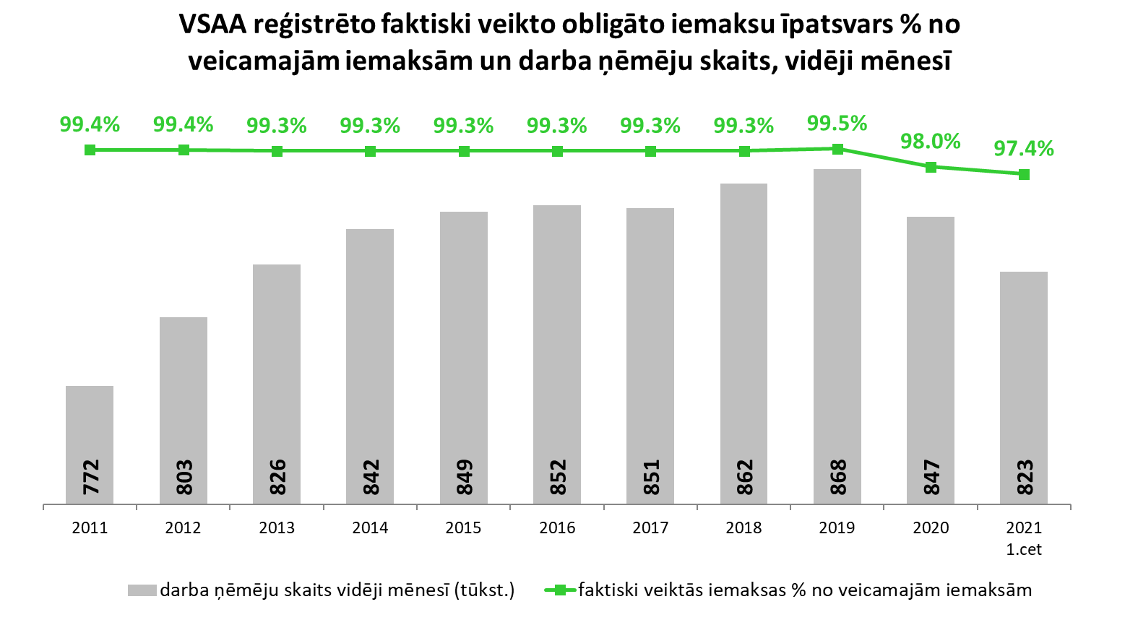
VSAA dati. Informācija par visiem periodiem aktualizēta 2021.gada jūlijā.
Salīdzinot darba ņēmējus dažādās vecumgrupās, starp veicamajām un faktiski veiktajām obligātajām iemaksām būtisku atšķirību nav. Tomēr gados jaunākiem darba ņēmējiem faktiski veikto obligāto iemaksu īpatsvars salīdzinoši ir zemāks nekā darba ņēmējiem pirmspensijas vai pensijas vecumā (skat. 2.att.).

2.attēls
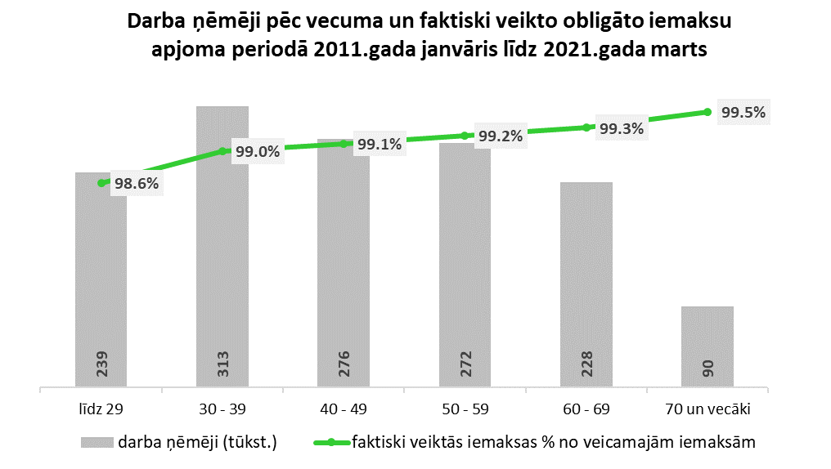
VSAA dati. Personas vecums tiek aprēķināts uz 2021.gada martu.

Saskaņā ar Ministru kabineta noteikumiem, VSAA obligātās iemaksas pārrēķina, ar attiecīgā mēneša vai ceturkšņa obligāto iemaksu atlikumu papildinot nākamā mēneša vai ceturkšņa obligātās iemaksas, līdz brīdim, kad faktiski veiktās obligātās iemaksas ir vienādas ar aprēķinātajām jeb veicamajām obligātajām iemaksām.
Veicot darba ņēmēju individuālo datu analīzi par veicamajām un faktiski veiktajām obligātajām iemaksām pensiju apdrošināšanai periodā 2011.janvāris – 2021.gada marts, izriet sekojošais (skat. 3.att.):
- obligātās iemaksas veiktas pilnā apmērā (1.grupa) par 1081,7 tūkst. personām jeb 76,3%;
- veicamās un faktiski veiktās obligātās iemaksas ir bijušas 0,00 euro (2. grupa), par 15,4 tūkst. personām jeb 1,1%;
- obligātās iemaksas veiktas nepilnā apmērā (3.grupa) par 316,8 tūkst. personām jeb 22,3%;
- obligātās iemaksas nav veiktas (4.grupa) par 4,4 tūkst. personām jeb 0,3%.

3.attēls
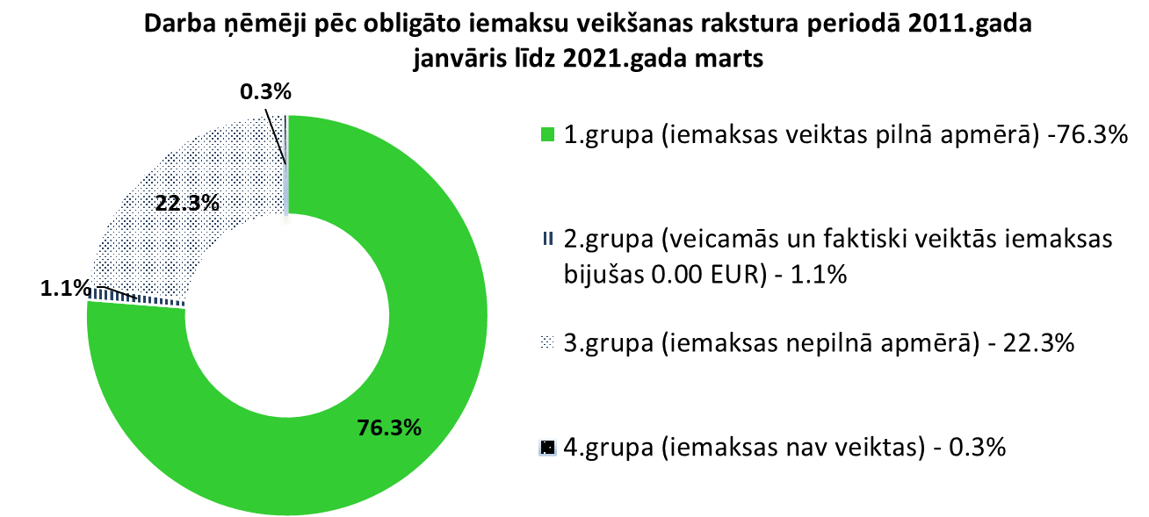
VSAA dati. Informācija par visiem periodiem aktualizēta 2021.gada jūlijā.

Ziņojumā apskatītajā periodā neveikto obligāto iemaksu pensijām kopējā summa ir 173 milj.euro apmērā kopumā par 321 tūkst. darba ņēmēju (t.i., 3.un 4.grupa), no kuriem vairākumam obligātās iemaksas nav veiktas pilnā apmērā. Neveikto obligāto iemaksu summa līdz 1000 euro ir 85% darba ņēmēju, 15% - pārsniedz 1000 euro apmēru (skat. 4.att.).
4.attēls
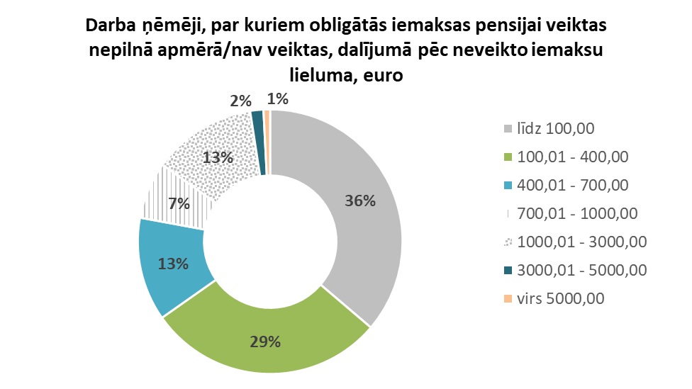
VSAA dati. Informācija par visiem periodiem aktualizēta 2021.gada jūlijā.

Lielākā daļa neveikto iemaksu summas veidojas no likvidēto uzņēmumu vai uzņēmumu, kuriem saimnieciskā darbība ir apturēta vai izbeigta darbība. Neveikto obligāto iemaksu summa likvidētajos uzņēmumos ir 80 milj.euro apmērā. Izteikts neveikto obligāto iemaksu pensijām summas kāpums ir bijis 2020.gadā.
Lai raksturotu situācijas izmaiņas, salīdzināti dati par darba ņēmēju veicamajām un faktiski veiktajām obligātajām iemaksām no 2011. gada laika posmos, kad tika sagatavoti iepriekšējo gadu ziņojumi (skat. 1. tab.).
1.tabula
Darba ņēmēji pēc obligāto iemaksu veikšanas rakstura, % no kopskaita
 | 2011.-2014.marts | 2011.-2015.marts | 2011.-2016.marts | 2011.-2017.marts | 2011.-2018.marts | 2011.-2021.marts
1.grupa (iemaksas veiktas pilnā apmērā) | 85,9 | 82,8 | 84,1 | 82,7 | 83,0 | 76,3
2.grupa (veicamās un faktiski veiktās iemaksas bijušas 0,00 EUR) | 1,3 | 1,2 | 1,2 | 1,2 | 1,1 | 1,1
3.grupa (iemaksas nepilnā apmērā) | 12,3 | 15,8 | 14,3 | 15,8 | 15,6 | 22,3
4.grupa (iemaksas nav veiktas) | 0,5 | 0,4 | 0,4 | 0,3 | 0,3 | 0,3

Kā redzams, periodā 2011.gada janvāris līdz 2021.gada marts ir palielinājies to personu īpatsvars, par kurām obligātās iemaksas ir veiktas nepilnā apmērā (3.grupa), bet samazinājies – to, par kurām obligātās iemaksas ir veiktas pilnā apmērā (1.grupa). Secināms, ka ilgtermiņā samazinās to darba ņēmēju skaits, par kuriem obligātās iemaksas pensijām nomaksātas pilnā apmērā.
Būtiskāka neveikto iemaksu ietekme uz pensiju ir personām, kuras sasniegušas 50 gadu vecumu (t.i., tuvojas laiks, kad, iestājoties noteiktajam pensijas vecumam, persona kļūs par pensiju saņēmēju), kā arī personām, kurām ir tiesības pieprasīt pensiju ar atvieglotiem noteikumiem vai tiesīgas pieprasīt pensijas pārrēķinu sakarā ar darba stāža palielināšanos.
Darba ņēmējiem vecumā 60 gadi un vairāk pilnā apmērā veikto obligāto iemaksu īpatsvars ir augstāks nekā personām līdz 60 gadiem (skat. 5.att.).

5.attēls
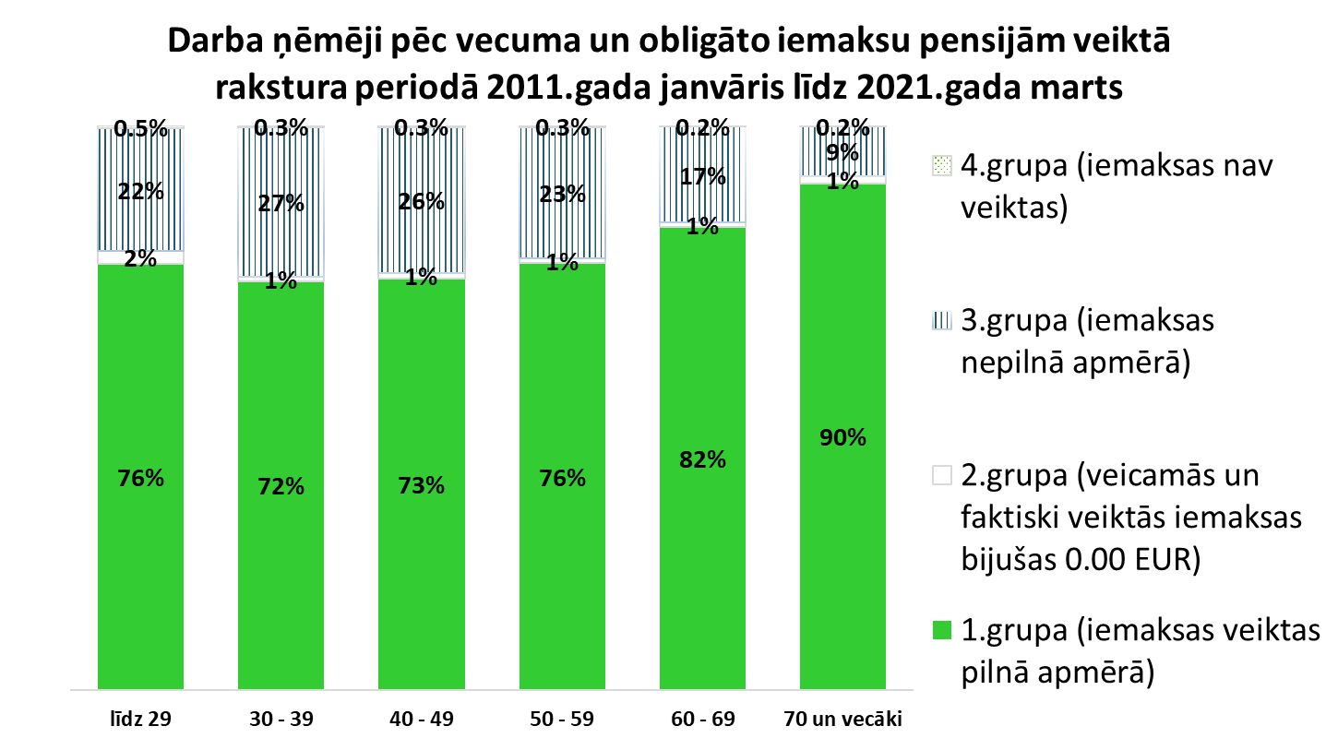
VSAA dati. Personas vecums tiek aprēķināts uz 2021.gada martu.

Likuma 21. panta 2.¹ daļa nosaka: „Ja darba devējs nav veicis šajā likumā noteiktās sociālās apdrošināšanas iemaksas, persona, par kuru darba devējam tās bija jāveic un kura ir sasniegusi vecumu, kas dod tiesības saņemt valsts vecuma pensiju, var veikt sociālās apdrošināšanas iemaksas pensiju apdrošināšanai.”
Ziņojuma sagatavošanas brīdī 74 personas pašas ir veikušas iemaksas pensiju apdrošināšanai (iemaksātās summas ir robežās no 9,70 euro līdz 3 556,80 euro) un darba devēji par šīm personām iemaksas vēl nebija veikuši.

Pārsvarā iemaksas pensiju apdrošināšanai veic personas, kuru vecums ir tuvu valstī noteiktajam pensionēšanās vecumam un apdrošināšanas stāžs nesasniedz 30 gadus. Sasniedzot 30 gadu apdrošināšanas stāžu, personai rodas tiesības, ka sākuma kapitāla aprēķinā tiek piemērota vidējā apdrošināšanas iemaksu alga valstī, kā arī šis stāžs dod tiesības pieprasīt vecuma pensiju priekšlaicīgi, t.i., divus gadus pirms vispārējā pensionēšanās vecuma sasniegšanas.

Secinājumi

  - Saskaņā ar VID informāciju par 2021. gada pirmajā pusgadā nodokļu maksātāju iesniegtajiem pārskatiem aprēķinātās (deklarētās) obligāto iemaksu summas kopā ir 1 813,5 milj. euro, savukārt darba devēji obligātās iemaksas faktiski ir veikuši 1 660,0 milj. euro apmērā jeb 91,5% no aprēķinātās summas. Sociālās apdrošināšanas iemaksu parāds ir dzēsts 121,6 tūkst. euro apmērā.
  - Covid-19 pandēmijas izraisītās krīzes rezultātā nodokļu maksātājiem bija tiesības līdz 2021. gada 30. jūnijam pieteikties nodokļu samaksas termiņa pagarinājumam, kā arī lūgt piešķirt nodokļu samaksas termiņa pagarinājumu, t.sk., arī obligāto iemaksu termiņu pagarinājumiem. Laika periodā no 2020. gada 12. marta vairāk nekā 25 tūkstoši nodokļu maksātāju ir pieteikušies nodokļu samaksas termiņu pagarinājumiem. Obligāto iemaksu termiņa pagarinājumu rezultātā 2020.gadā ir izteikts neveikto iemaksu pensijām kāpums.
  - Pēc VSAA informācijas laika periodā no 2011. gada janvāra līdz 2021. gada martam faktiski veikto obligāto iemaksu summa no aprēķinātās (deklarētās) summas pensiju apdrošināšanai veidoja 99,1%. Ir samazinājies darba ņēmēju īpatsvars, par kuriem obligātās iemaksas pensijām nomaksātas pilnā apmērā (no 83% 2018.gadā uz 76,3% 2021.gadā), savukārt palielinājies - par kurām obligātās iemaksas ir veiktas nepilnā apmērā vai nav veiktas vispār (attiecīgi no 15,9% uz 22,6%). Darba ņēmējiem vecumā 60 gadi un vairāk pilnā apmērā veikto obligāto iemaksu īpatsvars ir augstāks nekā jaunākām personām.
  - Personas individuāli ir veikušas iemaksas pensiju apdrošināšanai pārsvarā gadījumos, kad personas apdrošināšanas stāžs nesasniedz 30 gadus, un ziņojuma sagatavošanas brīdī 74 personas pašas bija veikušas iemaksas (iemaksātās summas bija robežās no 9,70 euro līdz 3 556,80 euro).
  - Personām, kas pensionēsies tuvākajā laikā, joprojām tiks ņemtas vērā tai reģistrētās obligātās iemaksas par periodu līdz 2010. gada 31.decembrim, kaut faktiski tās nebūs veiktas. Obligāto iemaksu, kas veiktas no 2011. gada 1.janvāra, pensijām ietekme uz personas sociālo nodrošinājumu vecumdienās ar katru gadu palielinās.

Ministrs | G.Eglītis

09.09.2021 10:44
3331 Zirnīte 67021520
Kristine.Zirnite@lm.gov.lv

Likums pieņemts 20.03.2020., stājās spēkā 22.03.2020. Spēku zaudēja 10.06.2020.
Likums pieņemts 05.06.2020., stājās spēkā 10.06.2020. Ar likuma grozījumiem, kas izdarīti ar 18.12.2020. likumu un kas stājas spēkā 23.12.2020.
1) Ministru kabineta 26.03.2020. noteikumu Nr.165 “Noteikumi par Covid-19 izraisītās krīzes skartiem darba devējiem, kuri kvalificējas dīkstāves pabalstam un nokavēto nodokļu maksājumu samaksas sadalei termiņos vai atlikšanai uz laiku līdz trim gadiem” 4.punkts (spēkā no 28.03.2020. līdz 01.01.2021.) 2) Ministru Kabineta 10.11.2020. noteikumu Nr.675 “Noteikumi par atbalsta sniegšanu nodokļu maksātājiem to darbības turpināšanai Covid-19 krīzes apstākļos” 3.punkts (grozījumi izdarīti ar Ministru kabineta 24.11.2020. noteikumiem Nr.710 “Grozījumi Ministru kabineta 2020. gada 10. novembra noteikumos Nr. 675 "Noteikumi par atbalsta sniegšanu nodokļu maksātājiem to darbības turpināšanai Covid-19 krīzes apstākļos" (spēkā no 28.11.2020 līdz 14.01..2021.), Ministru kabineta 12.01.2021.. noteikumiem Nr.28 “Grozījumi Ministru kabineta 2020. gada 10. novembra noteikumos Nr. 675 "Noteikumi par atbalsta sniegšanu nodokļu maksātājiem to darbības turpināšanai Covid-19 krīzes apstākļos" (spēkā no 15.01.2021., grozījumi 3.punktā, kas paredz iesniegt pamatojumu ieņēmumu samazinājuma saistībai ar saimnieciskās darbības ierobežojumiem, stājas spēkā 16.03.2021., saskaņā ar 39. punktu) un Ministru kabineta 01.04..2021.. noteikumiem Nr.207 “Grozījumi Ministru kabineta 2020. gada 10. novembra noteikumos Nr. 675 "Noteikumi par atbalsta sniegšanu nodokļu maksātājiem to darbības turpināšanai Covid-19 krīzes apstākļos" (spēkā no 08.04.2021., grozījumi 3.punktā saistīti ar 40.punktu).
Dati apkopoti 2021.gada jūlijā. Informācija var mainīties atkarībā no nodokļu maksātāju iesniegtajiem pārskatiem uz datu apkopošanas brīdi.
Dati apkopoti 2021.gada augustā.
Ministru kabineta 2010. gada 5. oktobra noteikumu Nr. 951 „Kārtība, kādā Valsts ieņēmumu dienests sniedz Valsts sociālās apdrošināšanas aģentūrai ziņas par valsts sociālās apdrošināšanas obligātajām iemaksām” 9. punkts nosaka, ka „darba ņēmējam, pašnodarbinātajam, iekšzemes darba ņēmējam pie darba devēja ārvalstnieka un ārvalstu darba ņēmējam pie darba devēja ārvalstnieka, par kuru valsts sociālās apdrošināšanas obligātās iemaksas nav veiktas pilnā apmērā vai kurš valsts sociālās apdrošināšanas obligātās iemaksas nav veicis pilnā apmērā, Valsts sociālās apdrošināšanas aģentūra pārrēķina valsts sociālās apdrošināšanas obligātās iemaksas un valsts sociālās apdrošināšanas iemaksu objektu. Valsts sociālās apdrošināšanas obligātās iemaksas pārrēķina, ar attiecīgā mēneša vai ceturkšņa valsts sociālās apdrošināšanas obligāto iemaksu atlikumu papildinot nākamā mēneša vai ceturkšņa valsts sociālās apdrošināšanas obligātās iemaksas, līdz brīdim, kad veiktās valsts sociālās apdrošināšanas obligātās iemaksas ir vienādas ar aprēķinātajām obligātajām iemaksām. Valsts sociālās apdrošināšanas aģentūra, pārrēķinot darba ņēmējam valsts sociālās apdrošināšanas obligātās iemaksas par laikposmu no 2011. gada 1. janvāra, papildina ar valsts sociālās apdrošināšanas obligāto iemaksu atlikumu nākamā mēneša valsts sociālās apdrošināšanas obligātās iemaksas tikai par laikposmu no 2011. gada 1. janvāra”.
Mēnešos, kad šīs grupas personām veicamās iemaksas kā darba ņēmējam ir 0,00 euro, tās vairumā gadījumu saņem slimības pabalstu, atrodas bērna kopšanas atvaļinājumā vai bezalgas atvaļinājumā. Šajā grupā ir arī mikrouzņēmumu darbinieki un uzņēmumu, kuri atrodas likvidācijas stadijā vai ir jau likvidēti, darbinieki.
Saskaņā ar likuma „Par valsts pensijām” pārejas noteikumu 8.² punktu no 2014. gada 1. janvāra vispārējais pensionēšanās vecums no 62 gadiem pakāpeniski palielināsies par trim mēnešiem ik gadu līdz būs sasniegts 65 gadu vecums. 2021. gadā tiesības uz vecuma pensiju ir personām, kuras sasniegušas 64 gadus, un kuru apdrošināšanas stāžs nav mazāks par 15 gadiem.
Saskaņā ar likumu „Par valsts pensijām” pieprasīt vecuma pensiju ar atvieglotiem noteikumiem var Černobiļas atomelektrostacijas avārijas seku likvidēšanas dalībnieki, politiski represētās personas, liliputi, punduri, neredzīgie, sievietes ar invaliditāti uz mūžu, personas, kuras strādājušas kaitīgos darba apstākļos, personas, kuras audzinājušas 5 un vairāk bērnus vai bērnu ar invaliditāti.
Saskaņā ar likumu „Par valsts pensijām”, pieprasot vecuma pensiju, personām, kuru apdrošināšanas stāžs nav mazāks par 30 gadiem, bet kuru ienākumi nav bijuši vai bijuši zemāki nekā vidēji valstī pensijas sākuma kapitāla aprēķināšanai nozīmīgajos gados (t.i., 1996. - 1999.), aprēķinot vecuma pensiju, tiek izmantota, nevis personas individuālā apdrošināšanas iemaksu alga, bet gan šajā periodā vidējā alga valstī.
Likuma „Par valsts pensijām” 11. panta sestā daļa nosaka, ka personām, kuru apdrošināšanas stāžs nav mazāks par 30 gadiem, divus gadus pirms šā panta pirmajā daļā noteiktā vecuma sasniegšanas, ir tiesības vecuma pensiju pieprasīt priekšlaicīgi.

